练习设计（八）第6、7、8单元复习练习设计：
1．量比较短的物体用（ ）做单位，量比较长的物体用（ ）做单位。
2．在（ ）里填上“米”或“厘米”。
①床长2（ ）；黑板大约长4（ ）；教室门大约高2（ ）；
②铅笔大约长18（ ）；手掌大约宽7（ ）厘米；
③小明的身高128（ ），小红的身高1（ ）25厘米；
④旗杆高15（ ），跳绳长2（ ），钥匙长5（ ）。
3．在○里填上＜、＞或=。
5米○6米 8米○8厘米 1米 ○ 100厘米
90厘米○1米 60厘米○6米 150厘米○1米50厘米
4．按从大到小的顺序排列：6米 60厘米 80厘米 80米

5．画一画。画一条长4厘米的线段。再画一条比它长2厘米的线段。
6．连接每两个点画一条线段，你能画出几条？
△
●
■

7．

（1）△在第5排第1个， ●在第（ ）排第（ ）个，■在第（ ）排第（ ）个。
（2）在第2排第3个画○，在第5排第5个画□。
【反思和经验总结】：
复习练习的设计涉及的知识点比较全面，有重点，是把每个单元里的重点知识都拿出来练习了。不仅有知识点的巩固，还有方法的回顾和提升。孩子在这节课后，感觉收获很多。

练习设计（九）认识时分练习设计
一、填一填
1．钟面上一共有（ ）个大格，（ ）个小格。
2．时针走一大格的时间是（ ）；分针走一小格的时间是（ ）；
秒针走一小格的时间是（ ），走一大格的时间是（ ）。
3．时针从12走到6，走了（ ）时；分针从12走到6，走了（ ）分；秒针从12走到6，走了（ ）秒。
二、填空
1时 = （ ）分 1分 = （ ）秒 半小时 = （ ）分
20分 ＋ （ ）分 = 1小时 （ ）分＋40分＋10分 = 1小时
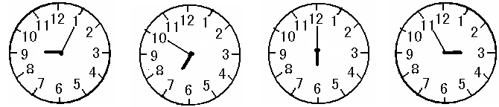
三、1.

时 分 时 分 时 分 时 分
： ： ： ：
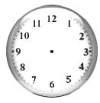
2.
现在钟面上是 ，5分钟前钟面上的时间是 ，
5分钟后钟面上的时间是 。
三、找规律，画出最后一个钟面的时针和分针。

【反思和经验总结】：
练习的设计比较有层次性，一开始是填空，巩固对时间认识的基本的知识。然后是对时间的一个转化，在转化的时候还进行了实际运用。在巩固对时间的表示的知识点时，让孩子把两种方法都写下来，有典型的习题6时的一个表示，有零几分的一个书写，并进行有重点的交流。然后还设计了有点难度的找规律题。学生第一次接触，我重点是教给孩子方法，这样孩子的迁移能力就会慢慢培养起来。

